观测约束下的街区交通数字孪生标定与治理适用边界研究

摘 要
城市街区交通数字孪生需要同时回答空间结构是否可信、模型时间是否与观测一致、治理收益是否来自真实机制三个问题。本文选取上海瑞金医院总院外围道路，调用百度地图官方接口，建立数据、方向图、微观仿真与结果回放一体化研究系统。两段周末采集获得100次路况响应、164次路线响应，去重后160条预计到达时间；规范化两处同向重复采样道路后，构建含305条外部有向分段、308个允许转向的研究路网。
针对实际流量、车道与信号缺失，本文采用需求剖面下的低维仿真反演：仅用48条训练样本，实际运行221个SUMO候选，估计三组有效运行约束，直接比较仿真行程时间，不作输出端仿射修正。60秒与30秒两档发车间隔均通过逐OD中位误差15%的工程筛选，表明现有ETA不能唯一确定真实需求。训练目标最小解的训练、同日与跨日MAE分别为69.58、124.75、206.29秒；跨日误差仍高于训练中位数基准200.46秒，泛化受限。
拥堵情景依据同几何276米平台步骤的训练速度分位数，设置0.8240与0.7048两档运行约束倍率。完成44组固定路径、路径引导A及有界源端协调B对照，全部车辆到达且未检测到碰撞、传送或丢弃。A均未改道：事件中约209.93米为共同必经段，绕行仅避开68.74米却增加717.13米，观测支持强度不足以跨越换路阈值。通过训练筛选的四组B相对A，普通交通总成本增加631—1496车·秒，保障任务耗时持平或增加25—30秒。结果支持完整报告治理适用边界，未支持现有B带来收益。本文的贡献是将参数来源分级、内部时间标定、路径阈值推导及逐车成本核算连接为可复查证据链。
关键词：交通数字孪生；仿真反演；参数来源；路径引导；源端协调

目 录
1 问题重述与研究思路 …… 3
2 官方数据与参数来源 …… 4
3 GIS平行空间与微观基准 …… 6
4 问题一：SUMO内部反演与时间验证 …… 7
5 缺失交通流与排队的条件估计 …… 10
6 问题二：有来源拥堵与路径治理A …… 11
7 问题三：有界源端协调B及公平性 …… 12
8 时空对应、系统封装与复现 …… 14
9 结果讨论与适用边界 …… 16
10 结论 …… 17
参考文献 …… 17
AI工具使用声明 …… 18
附录A 支撑材料目录与结果索引 …… 18

1 问题重述与研究思路

1.1 三个问题与统一研究对象
交通数字孪生不仅需要把道路画出来，还需要让车辆在道路上的运行规律受到观测约束，并能追踪治理动作引起的后果。对于医院周边街区，绕行是否可行、末段是否仍然拥堵、保障车辆获得时间是否以其他车辆等待为代价，均应由同一空间模型和完整计时规则回答。依据B题[1]，本文以上海瑞金医院总院外围地面道路为局部研究区，依次建立一般交通基准、特殊拥堵治理A、应急保障协同B。
问题一要求解释数字孪生结构、数据条件、GIS平行空间及基准模型泛化。本文将官方路线几何组织为有向图，使用平台预计到达时间（ETA）约束SUMO内部运行参数，并以不同时间块检验误差。问题二增加有数据依据的运行约束扰动，在相同需求下比较固定路径与当前信息选路。问题三再加入医院外围接驳任务，考察有限源端放行协调能否同时改善保障任务与普通交通。
研究区的“全域”限定为已调查路线覆盖的局部街区及其道路、车辆、任务和控制对象，不能解释为获得上海全市完整路网。瑞金二路与永嘉路附近公共道路节点RJ_YJ作为医院外围接驳点；医院门址定位不能证明已核验院内急救入口。因此，本文评价的是外围道路保障任务的到达时间，不涉及临床救治过程。

1.2 数据、推断与治理的证据链
技术路线为：归档官方响应并审查质量，建立可回溯方向图，按需求候选估计低维有效运行约束，冻结参数并评价时间留出，最后实施同条件治理对照。各环节分别回答“观测到了什么”“模型推断了什么”“控制改变了什么”。平台ETA、由ETA反演的参数和SUMO产生的队列不能混为同一类实测信息。
本文不以治理必须产生正收益为模型成立条件。空间结构可能使绕行无效，源端协调可能增加系统成本；这些结果同样用于判断机制适用范围。方法、程序、图表与本文初稿均有AI辅助，具体贡献在相应章节标注，完整说明置于参考文献后；自动化复核不能替代参赛队员应独立开展的核心工作。
赛题任务 | 本文对应工作 | 主要证据
问题一：一般交通 | 官方GIS、孪生对象、内部时间反演、泛化检验 | 来源目录、路网映射、标定与留出结果
问题二：特殊拥堵治理A | 同几何事件、完整候选、当前信息选路 | 情景依据、固定/A配对、换路阈值
问题三：保障协同B | 发布后有界源端放行、全部等待计价 | A/B配对、任务轨迹、逐车损益
封装与时空对应 | Python入口、SUMO输出、空间映射与时间索引 | 冻结结果、运行日志、回放与摘要

2 官方数据与参数来源

2.1 百度数据及采集时效
正式空间数据来自百度地图开放平台轻量驾车路线规划[2]，交通状态来自矩形路况查询[3]。前者返回路径折线、道路分步、距离与预计耗时，后者返回道路状态及部分拥堵段数值。数据使用BD09LL坐标，距离单位为米、时间为秒；平台预计耗时不是现场独立计时的车辆轨迹，拥堵段平均速度也不是道路限速。
采样框约为北纬31.212270—31.224624、东经121.466849—121.479001，对角线约1795米。通过7个路口定位和12次路线调查，保留6个仿真需求OD、8条完整候选路径。另对4个OD持续采集ETA；调查路线、策略候选和需求OD分别建表，防止增加备选路径时重复增加交通需求。
路况名义每120秒查询一次，4个OD路线名义每300秒各查询一次。2026年10月17日采集至16:15，18日追加两小时窗口并于13:36:33停止。四个正式采集会话共取得100次路况和164次路线成功响应；以OD及全局五分钟时间桶为键，保留首次成功记录，4条重复单列后得到160条ETA。全部时刻使用北京时间。
时间分区 | 预设时间分区（北京时间） | 有效路线数 | 用途
训练 | 10月17日14:55—15:55 | 48 | 估计参数、选择需求剖面
同日探索 | 10月17日15:55—16:15 | 16 | 不重拟合的同日评价
跨日留出 | 10月18日11:36—13:36 | 96 | 不重拟合的跨日评价

表中14:55为训练分桶边界，首条实际路线请求约14:57:11，并非从14:55起完整实测。两个日期均为周末，不能仅按钟点称为通勤高峰。请求和接收时间均保存；接口未提供独立的底层观测生成时刻，故本文能核查采集时效，不能断言每条状态恰在请求瞬间测得。不同日期样本分别处理，未将18日记录填入17日缺失时间桶。早期版本已经查看过留出结果，本文的修订评价属于回顾性时间留出，不能称为全新盲测。

2.2 观测可用性与统计相关性
164条路线共615个步骤，去重后为600个步骤。按坐标顺序逐段匹配，步骤可对应既有有向道路几何；步骤距离之和与平台路线总距离一致，步骤耗时之和比全程少0—4秒。训练期各步骤时间占全程比例的标准差约0.0004—0.0007，表明分步耗时高度依赖同一平台路线估计。将它们全部作为独立传感器加入损失函数，会重复计权而夸大信息量，因此标定只使用四个OD的路线中位数。
部分末端步骤仅3米却对应约20秒，或5米对应约37.5秒。这类数值可能包含终端、转向和平台分摊成本，不能直接用距离除时间得到道路自由流速度。100次路况响应含364条数值拥堵段记录，其中瑞金相关记录的覆盖长度随时刻变化；长走廊平均速度不得直接移植到几十米事件段。未返回数值的道路保持缺测，既不填零，也不视为畅通。
本文将数据分成四类：平台直接返回量、公开历史参考量、条件反演量和实验设计量。原始响应、配置、结构化文件均保存SHA-256与来源路径，模型结果能够逐层回溯。数据整理和检查程序由AI辅助实现，百度原始响应来自实际接口，未由AI生成。

2.3 公开本地资料与使用边界
对缺来源参数逐项审计，登记48项参数及隐含假设、222个配置叶字段，并核查26项一手资料。黄浦区政府公示的《上海交通大学医学院附属瑞金医院消化道肿瘤临床诊疗中心项目（调整）》环评[4]提供本地历史车型计数。报告PDF第107页记载监测日期为2025年9月9—10日，第110页表53给出20分钟观测计数。下表按乘3换算小时量级，仅作历史参照。
道路 | 昼间20分钟计数/辆 | 折算/辆·小时⁻¹ | 夜间20分钟计数/辆 | 折算/辆·小时⁻¹
瑞金二路 | 207 | 621 | 121 | 363
建德路 | 137 | 411 | 90 | 270
思南路 | 354 | 1062 | 78 | 234

瑞金二路昼间207辆包括大型7辆、中型32辆、小型168辆，因此621辆/小时不是621标准小客车当量。报告没有提供与本研究完全一致的方向、六OD分解及2026年周末状态。噪声预测表采用30 km/h，也不能当作核实过的法定限速。本文将这些资料用于约束量级解释，未将历史总量强制等同于当前OD真值。
参数组 | 采用依据或处理 | 保留的限制
坐标、方向、路径与转向 | 百度实际路线及规范化映射 | 只覆盖已调查关系
路线时间 | 48条训练ETA及独立时间块 | 平台估计、样本相关
需求量级 | 四档需求剖面、当地历史计数参照 | 不唯一识别真实OD
车辆尺寸与跟驰量 | SUMO版本默认值固定 | 未标定当地车型和驾驶差异
车道、信号与沿街干扰 | 一条有效通道、priority规则、综合运行约束 | 不解释为真实车道或配时
事件范围与强度 | 同几何步骤及训练速度分位数 | 反事实运行代理
事件时刻、任务和控制上限 | 公开的实验设计 | 不是采集到的事故或现实权限

3 GIS平行空间与微观基准

3.1 有向图及重复采样规范化
将空间模型表示为G=(V,E,C)，V为几何端点，E为有向道路分段，C为有来源的相邻边转向集合。同一道路的反向通行不由正向折线推断，平面相交不自动产生连接。使用局部米制近似绘图与计算长度：
x=R cosφ₀(λ−λ₀)，y=R(φ−φ₀)，R=6371008.8 m。 （1）
经纬度以弧度代入，(λ₀,φ₀)为研究区参考中心。BD09坐标保留其平台属性，该小范围近似不是测量级WGS84转换；所有路线另与平台距离交叉检查。
不同路线对同一物理道路的折线采样不一致，曾产生两处重叠同向边。增加探针后检测到路口碰撞，说明仅图上连通不足以保证运行正确。本文在同端点、同道路、单调且唯一已有链的条件下，以0.5米横向容差归并：e000182映射到e000116与e000000，e000133映射到e000280与e000281；最大横向残差分别0.1714、0.1946米，长度差均小于0.006米。未通过关闭碰撞检测绕过问题。
规范化后得到305条外部有向分段、310个来源转向，排除2个显式调头后保留308个允许转向，保留原边到规范链映射、全部调查路径连续性和36组终端可达关系。扩大至2米的同端点候选扫描未发现额外待归并项。该结果证明本次规范化保持既有证据关系，不证明未知车道、信号及未调查道路已补齐；几何分段数量也不等于真实道路或路口数量。
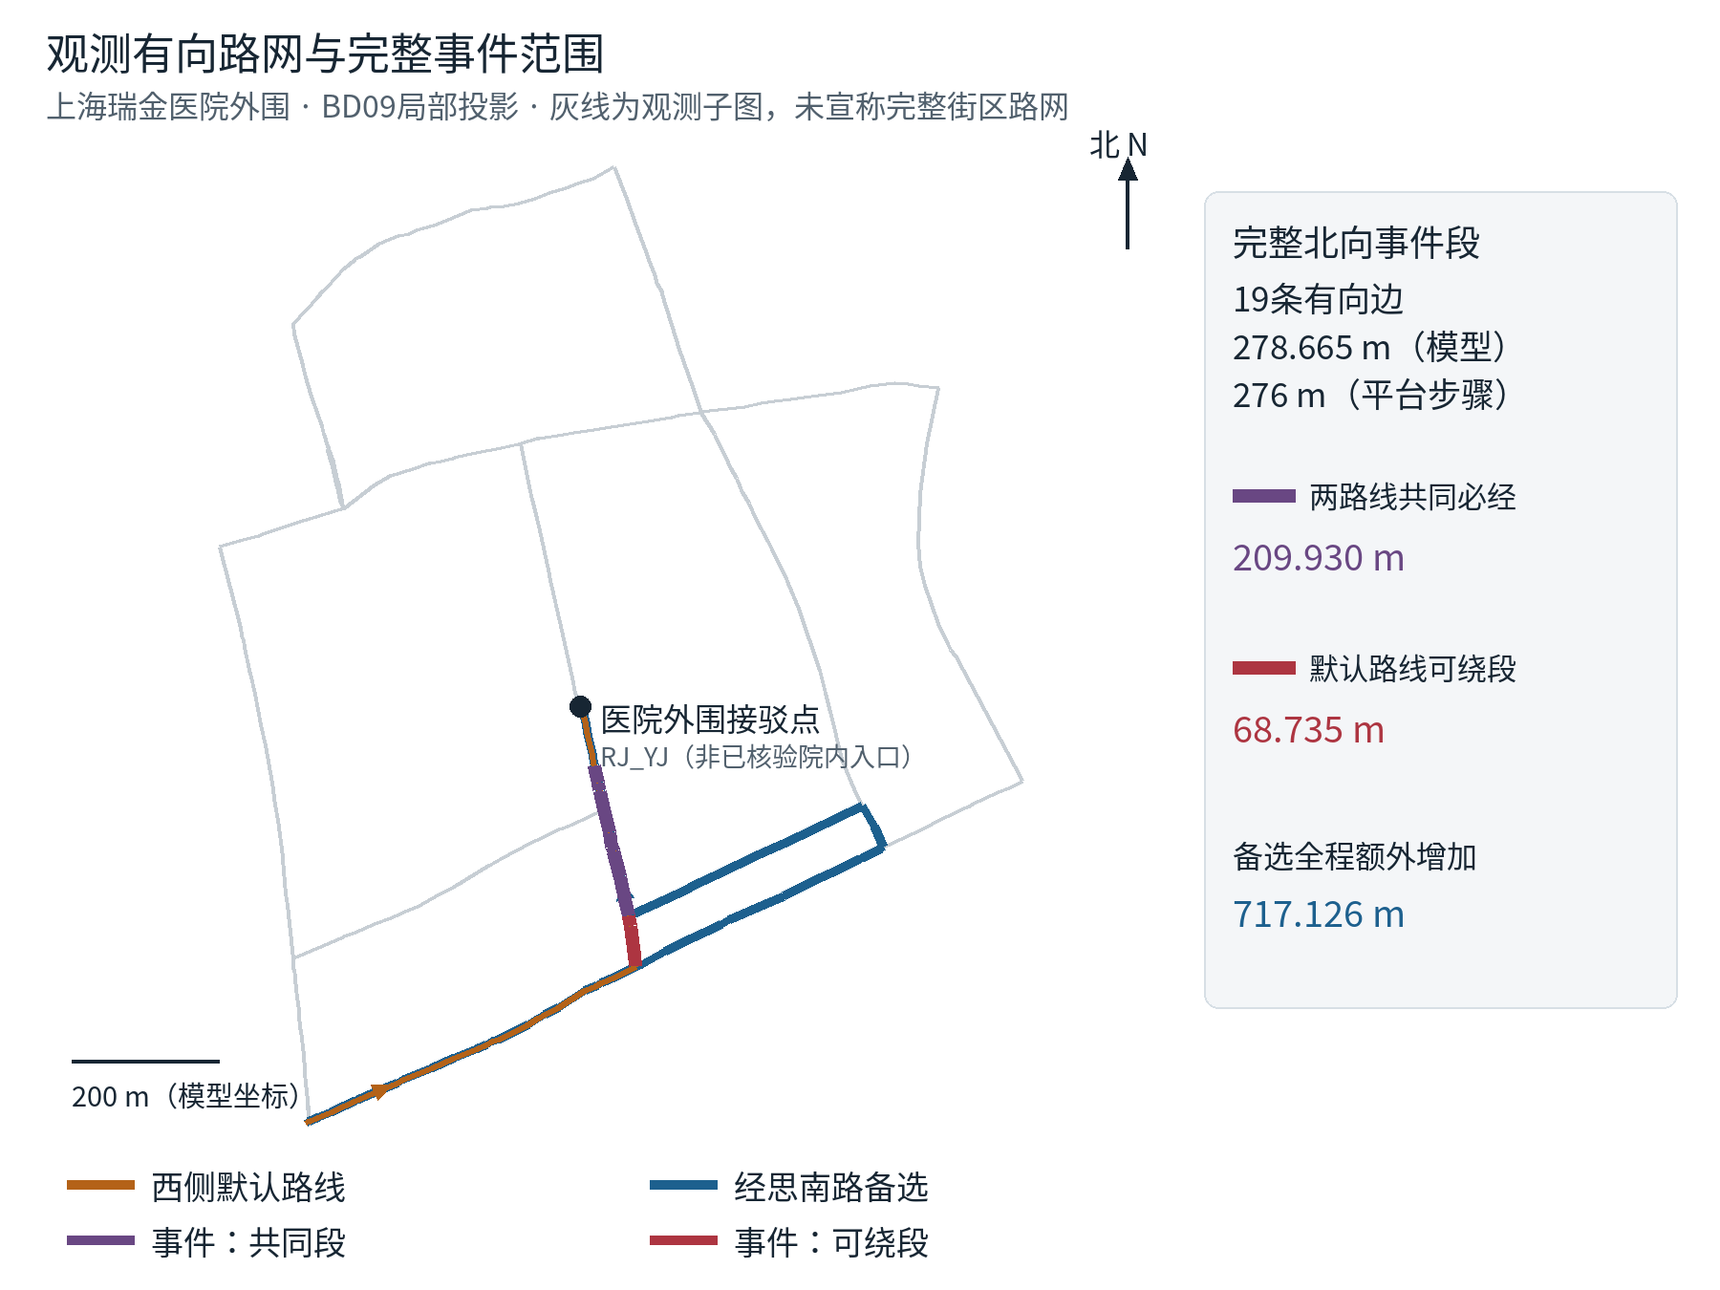
图1 百度GIS子图、候选路径与完整扰动路段。AI辅助绘制；空间位置来自实际路线，事件为仿真设计。

3.2 孪生对象、状态与控制接口
道路对象保存坐标、方向、长度、允许转向和来源；车辆对象保存编号、原始释放时刻、位置、速度、目的地及路线；任务对象保存发布时间、目标和完成状态；控制对象保存已发布事件、当前动作及等待预算。状态推进写为：
S(t+Δt)=F(S(t),I≤t,U(t),θ)，O(t)=H(S(t))。 （2）
I≤t仅含当前已经接收或发布的信息，U为治理动作，θ为冻结参数，H将状态转换为路线时间、唯一停车数和系统成本。现实空间的道路证据映射到虚拟方向图，平台状态用于约束模型，控制后果通过真实仿真输出比较。当前系统为可复查研究原型，未连接现实信号机或现场控制设备。
路网通过SUMO PlainXML机制[5]建立，采用priority让行规则。每条外部边采用一条有效通道，内部连接由仿真器根据允许转向生成。真实车道、现行信号配时与非机动车干扰尚缺独立观测，故不为每个路口编造周期和绿信比，而将其未分解影响保留在后续低维有效运行约束中。

3.3 车辆模型与数值设置
采用Eclipse SUMO 1.28.0的微观仿真与Krauss跟驰实现。车长、最小净距、加速度、减速度和期望时间间距采用该软件passenger类型相应默认值[6]；随机扰动sigma设为0、速度离散度设为0是人为的同质确定性简化。普通车辆与保障任务使用相同车辆类型和通行约束，避免性能差异混入策略效果。
项目 | 值 | 性质
基础速度尺度 | 30 km/h | 工程尺度，有环评预测用值参照
车长、最小净距 | 5 m、2.5 m | 软件默认先验
加速度、正常减速度 | 2.6、4.5 m/s² | 软件默认先验
期望时间间距tau | 1 s | 软件默认先验
sigma、速度离散度 | 0、0 | 确定性同质简化
仿真步长、FCD周期 | 1 s、5 s | 数值推进与输出设置

1秒步长不大于所设期望时间间距，但这只是数值设置一致性，不能代替碰撞检查。每次运行均核对车辆数量守恒、完成状态及碰撞、异常传送、丢弃记录。相同确定性输入重复计算用于验证复现，不构成统计独立重复，也不支持随机显著性结论。本节规范化、建网与检查程序均由AI辅助实现。

4 问题一：SUMO内部反演与时间验证

4.1 为什么在仿真内部估计参数
几何正确不意味着旅行时间正确。缺少信号、交通需求和沿街干扰时，车辆可能过快通过模型。若只在输出时间外乘系数、加常数，显示数值虽可接近平台ETA，内部车辆运动、排队与控制响应并未随之改变。本文因此调整仿真输入并实际重跑，再直接比较在网时间；历史版本的仿射时间换算不进入本文主模型、车辆运动或治理指标。
SUMO官方标定示例[7]展示了“更新参数—仿真—比较观测—再次更新”的闭环。demandify作者项目[8]提供利用路段速度反演需求的相关思路，但本文未安装执行其遗传算法。考虑只有4条重复OD观测，直接同时自由估计所有流量、信号与驾驶参数会严重欠约束，本文采用固定需求剖面、低维运行约束的有界坐标搜索。
设六OD具有共同发车间隔h，h取60、30、18、15秒，OD之间按3秒错峰。三组参数θ分别作用于瑞金二路、建国西路及其他走廊，乘以30 km/h速度尺度，θ∈[0.08,1]。这些是综合信号、干扰和运行条件的有效约束，既不是被实测确认的限速，也不能唯一分解为某种交通成因。
18秒档参照当地历史量级：三组经过共同瑞金段的OD各200辆/小时，合计600辆/小时，接近历史621辆/小时但相差约3.38%。精确均分对应17.3913秒，18秒是公开工程选择，并非声称按最近整数还原真实流量。60、30、15秒档用于检验不同需求能否同样解释ETA。

4.2 目标函数、搜索与有效性门槛
四个观测OD的训练ETA中位数记为m_r，给定需求q(h)和参数θ，在预热后发出探针，三次探针平均在网时间记为T_r(θ,q)。训练目标为：
J(θ|q)=(1/4)Σ_{r}[(T_{r}(θ,q)−m_{r})/m_{r}]²。 （3）
该目标以各路线相对误差均衡不同时间尺度，仅使用训练集。共同起点参数取0.18、0.25、0.35、0.50、0.70、1.00，随后按0.08、0.04、0.02、0.01、0.005的步幅逐坐标搜索，每档最多三轮。每个候选都运行真实SUMO，保存输入、XML输出、损失和无效原因。有限起点与局部搜索不提供全局最优保证；若某需求档部分起点均无效，不能由此推断其全部参数空间均不可行。
反演前1200秒用于预热，六OD各在预热后的0、120、240秒发出一辆探针，并按OD增加7秒错峰，共18辆额外探针。背景需求持续至2400秒，观察至4800秒。探针在网时间与模型入口等待分别记录；候选需所有车辆完成且无检测碰撞、传送或丢弃，探针最大入网等待不超过20秒。20秒约为最短训练中位417秒的5%，该门槛在烟测后、正式搜索前统一冻结，属于工程误差预算。
物理及完整性通过后，再检查每个OD的中位目标相对误差是否均不超过15%。15%是本研究的工程一致性筛选，不是统计置信界或现场精度认证。FHWA标定指南强调运行时间与交通吞吐等多类观测的联合约束[9]；本项目缺少同期独立车次，必须保留多解和外推限制。

4.3 训练结果与多解
实际运行221个参数候选，其中21个因物理、完成或探针入网条件被判无效。60秒与30秒需求档通过逐OD一致性筛选；18秒与15秒档的本次最优结果未通过，保留作模型失配诊断。按训练目标最小选择30秒档，未依据跨日评价重新选择需求或参数。
需求间隔/s | 瑞金倍率 | 建国西倍率 | 其他倍率 | 训练J | 逐OD筛选
60 | 0.220 | 0.240 | 0.330 | 0.003809 | 通过
30 | 0.215 | 0.280 | 0.290 | 0.003200 | 通过
18 | 0.300 | 0.290 | 0.310 | 0.019898 | 未通过
15 | 0.360 | 0.330 | 0.340 | 0.063144 | 未通过

所选30秒档对应瑞金6.45、建国西8.40、其他走廊8.70 km/h的有效约束。下表为直接SUMO探针平均在网时间，未使用输出仿射换算。
观测OD | 百度训练中位/s | 直接SUMO/s | 相对偏差
北→南 | 693 | 745.00 | +7.50%
南→北 | 417 | 438.67 | +5.20%
西→医院外围 | 476 | 452.67 | −4.90%
东→医院外围 | 594 | 567.00 | −4.55%

60秒档与30秒档的不同需求均能匹配训练ETA，说明ETA可限制综合运行时间，却未唯一识别交通量。后续队列和流量估计必须连同需求与约束一起报告；两档间范围只是本次有限候选包络，不是统计置信区间。反演协议、程序及优化结果由AI辅助构建，数值来自实际运行并保存完整候选记录。

4.4 同日与跨日泛化
参数冻结后，以同一预测时间与各时间块中的平台ETA逐条比较。定义MAE=n⁻¹Σ|T_i−y_i|，RMSE=[n⁻¹Σ(T_i−y_i)²]¹ᐟ²。另采用每OD训练中位数作简单参照；复杂模型需与该参照并列，不能仅凭训练拟合改善宣布预测优势。
时间块 | 样本数 | 直接SUMO MAE/s | 训练中位基准MAE/s
训练 | 48 | 69.58 | 57.60
同日探索 | 16 | 124.75 | 119.75
跨日留出 | 96 | 206.29 | 200.46

跨日RMSE为209.90秒、平均偏差为+206.29秒，主要表现为固定训练状态对次日平台时间的系统性高估。当前模型比简单基准仍差，故结果不支持跨日预测性能更好。18秒及15秒档的跨日误差虽然更小，但它们未通过训练筛选；若据此改选，将混入评价集信息。本文保留训练选择和全部评价结果。
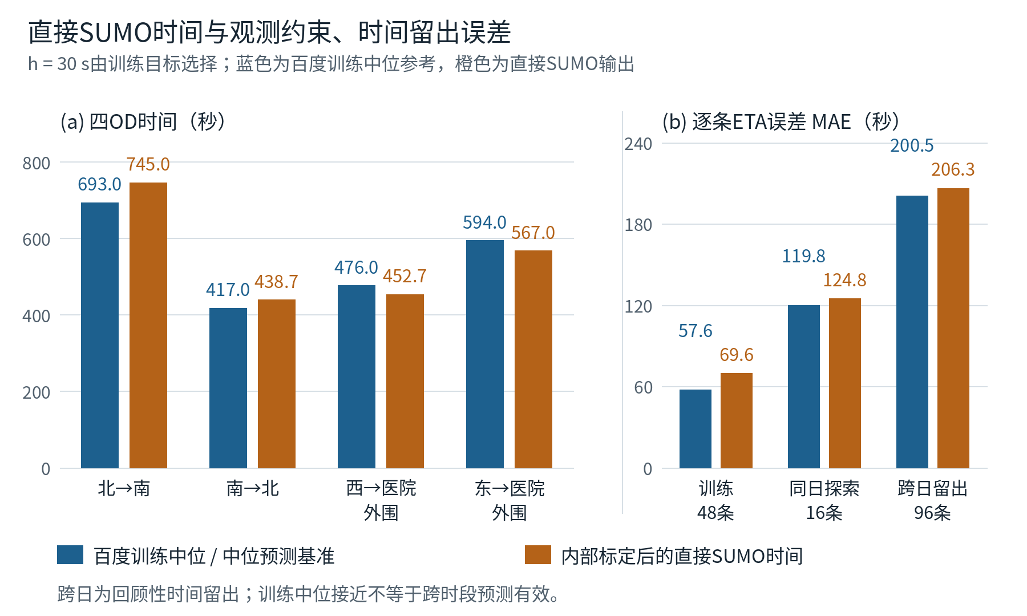
图2 直接SUMO时间与平台训练中位及时间留出误差。AI辅助统计；平台ETA不是逐车实测。
入选参数另在新目录、独立建网缓存中从零重算，嵌套指标一致；预热由1200延长至1800秒，六OD探针平均时间和最大入网等待不变。这支持已选计算的复现与所测预热稳定性，不补足现场有效性，也不代替尚未进行的步长或随机异质性敏感性试验。

5 缺失交通流与排队的条件估计

5.1 从可解释的需求候选生成状态
没有车次计数时，不能把平台ETA唯一反推出“每分钟来了多少车”。本文先明确需求候选，再用观测筛选综合运行条件，最后读取这些条件下实际产生的流量和等待。这样得到的是可计算、可复查的条件估计，其用途是评价模型假设下的机制，而非填造现场监测值。
单OD请求率为60/h辆/分钟，六OD总请求率为360/h辆/分钟。背景流量在同一瑞金单断面边e000095计数，每车只记一次通过，避免把同一车辆经过多条折线分段反复相加。请求率与断面通过率不同：某些OD不经过该断面，且拥堵可能改变观测窗内实际通过量。
需求间隔/s | 每OD辆/分钟 | 六OD请求辆/分钟 | 瑞金断面辆/小时 | 普通车平均停车/s
60 | 1.00 | 6.00 | 180 | 0.025
30 | 2.00 | 12.00 | 360 | 2.125
18 | 3.33 | 20.00 | 573 | 16.634
15 | 4.00 | 24.00 | 690 | 40.842

瑞金断面通过率统计1200≤t<2400窗口；普通车平均停车时间统计已完成背景车辆的全行程，与下一节逐秒全网唯一停车车辆数的口径不同。前两行通过训练筛选，可用于相应拟合条件下讨论；后两行只用于诊断。探针车辆属于额外测量负荷，与背景需求和断面背景流量分开。历史混合车型计数与本模型同类小客车需求不同，也不能把573与621接近解释为现场流量已验证。

5.2 停车数与道路占用的不同口径
全网唯一停车车辆数使用SUMO逐秒summary.halting[10]，在1200≤t<2400的1200个连续秒上计算均值与最大值。其停车阈值为速度低于0.1 m/s，包含在网探针，不含未入网请求及显式停车任务。60秒与30秒档的均值分别0.150、0.828辆，最大值分别2、4辆；18秒和15秒档的均值分别8.331、18.733辆，最大值16、43辆。
逐道路也保存edgeData等待量，但短边可能被同一车身同时占据，沿多个短边累加等待占用会重复计数[11]。因此道路级累计值称为“停车占用指标”，不等同于全网唯一排队人数。源端等待、SUMO入口等待、在网停车又是三个不同阶段，不能用其中一个代替完整出行成本。
前两档停车较少，并不证明现实道路没有红灯排队。低速有效约束已经吸收部分未分解延误，模型可以用持续慢行解释相同ETA，而现实可能是快行与红灯停车交替。仅有路线总时间时，这两种微观机制难以区分。真实信号周期、红灯等待和排队成因仍待独立车次、轨迹及信号记录约束。本节估计提取与计量审查由AI辅助，全部数值标为条件仿真输出。

6 问题二：有来源拥堵与路径治理A

6.1 事件构造及数据条件
拥堵事件选择西侧到医院路线中的完整瑞金二路步骤：平台长度276米，规范路网长度278.665139米，共19条外部边。训练期12条同几何步骤样本的有效速度u_j=3.6d_j/t_j，其统计值为中位6.0041、下四分位4.9473、十分位4.2317 km/h。以速度分位数相对中位数的比例定义两档强度：
ρ₂₅=Q₂₅(u)/Q₅₀(u)=0.823991789；ρ₁₀=Q₁₀(u)/Q₅₀(u)=0.704801929。 （4）
事件生效时，将覆盖边原有有效运行约束乘以ρ，通过SUMO可变速度约束机制实现[12]；内部路口边保留建网速度。该比例表达同几何训练变化支持的反事实扰动，不把观测平均速度当点限速，也不声称现场发生对应事故或天气事件。曾使用的无来源绝对慢行速度不进入本文实验。
前1200秒预热，1800秒发布并开始事件，持续600秒至2400秒。600秒为两个路线采样间隔的实验设计；300、900秒仅是可选尺度，本批次没有执行其敏感性分析。背景需求至3000秒，观察至6000秒。需求、参数及事件强度在比较策略前冻结。

6.2 当前信息完整路径选择
A在车辆原始释放时刻r_i，对具有相同首末边的完整候选路径计算当前已知代价：
Ĉ(P,r_{i})=Σ_{(e∈P)}l_{e}/ṽ_{e}(r_{i})，P_{i}ᴬ=argmin_{(P∈𝒫_i)}Ĉ(P,r_{i})。 （5）
默认路径始终参与比较，同代价时保留默认。事件发布前，各策略使用相同默认路线；A不预知未来事件恢复，不使用未来队列，不把车辆瞬移到另一吸附起点。代价函数仅包含已知外部边长度和有效速度，是可解释的选路规则，不等于已经预测了全部路口等待，也不保证系统最优。
S2固定组与A组共享车辆需求、物理参数、事件和观察时限，唯一差异为发布时的路径选择。增加路线候选不增加车辆。治理组不额外加入反演时的18辆探针，S1亦在治理协议下重新运行，因此不能拿反演探针ETA直接替代治理基准。

6.3 与一般交通及固定路径比较
四档需求、两档事件强度中，A在全部16次治理运行里均没有改变路径。下表列出通过训练筛选的需求档：事件增加普通交通成本，但A与对应固定路径组相同。
需求间隔/s | 强度 | S1普通总时间/车·秒 | S2固定与A/车·秒 | 事件增量/车·秒
60 | ρ₂₅ | 173643 | 174571 | +928
60 | ρ₁₀ | 173643 | 175299 | +1656
30 | ρ₂₅ | 365459 | 367262 | +1803
30 | ρ₁₀ | 365459 | 369164 | +3705

这不是算法未被执行，而是当前候选与代价结构不支持换路。完整事件段中209.930048米为两条医院方向候选共同经过，只有68.735091米可以绕开；备选完整路径还比默认多717.126147米。应按完整事件几何评价，而不能只保留可绕开部分以放大治理收益。

6.4 负结果的路径阈值推导
令O为事件外的长度/有效速度之和，E为事件内在倍率施加前的同类成本。则C₀(ρ)=O₀+E₀/ρ，C₁(ρ)=O₁+E₁/ρ。共同事件段具有相同长度、速度和倍率，相减后消去。记ΔO=O₁−O₀>0、ΔE=E₀−E₁>0，可得：
C₁(ρ)−C₀(ρ)=ΔO−ΔE/ρ；ρ*=ΔE/ΔO。 （6）
只有ρ<ρ*，A才会选择备选；相等时按规则保留默认。60秒档ΔE=37.491868秒、ΔO=285.767723秒，ρ*=0.131197；30秒档为38.363772秒、325.183961秒，ρ*=0.117976。两档实际倍率0.8240、0.7048远高于该阈值，即使训练最小速度对应的倍率0.6541仍未达到换路条件。
该推导解释当前静态成本规则的动作边界，不是整个交通系统的最优控制阈值。在现有观测支持范围内，A无收益是结构限制与强度共同作用的结果。若继续调低倍率直到出现改道，就会超出当前训练变化的支持范围。本文保留零改道结果，事件构造、算法实现及阈值复核由AI辅助完成。

7 问题三：有界源端协调B及公平性

7.1 保障任务与因果控制规则
S3在S2相同普通需求上，于1920秒发布一次西侧至医院外围接驳任务。任务车与普通车共享车型、安全规则和有效运行约束。B在A基础上协调尚未入网的普通请求：任务发布后，根据任务车辆当前routeIndex更新剩余路线，对与其剩余走廊重叠的请求暂缓放行。状态查询与车辆放行由SUMO控制接口实现[13]。
设任务发布时间r_a、剩余边集合R_a(t)、普通车选定路径P_i、累计控制等待h_i(t)，控制规则为：
u_{i}(t)=1{任务活跃}·1{t−r_{a}<180}·1{h_{i}(t)<45}·1{P_{i}∩R_{a}(t)≠∅}。 （7）
u_i=1表示本步暂缓入网。任务通过冲突边、控制窗口结束或单车预算达到上限时即解除相应控制。该控制仅作用于任务发布后提出、尚未进入路网的普通需求，不提前清空道路，不对在网车辆强制停车，不删除需求。单车45秒和整体180秒是算法约束，代表假设可协调出发点或车队的权限，并非现实城市车辆已授权接受统一延迟。

7.2 完整计时与公平比较
设普通车原始请求时刻r_i、控制后放行时刻a_i、实际进入SUMO时刻d_i、到达时刻f_i，完整系统时间定义为：
T_{i}=f_{i}−r_{i}=(a_{i}−r_{i})+(d_{i}−a_{i})+(f_{i}−d_{i})。 （8）
三项依次为源端控制等待、仿真入口等待、在网行程。治理不能把车辆暂存到模型边界外再从入网时刻计时，否则控制成本被隐藏。普通总成本C=Σ_i T_i，任务时间单列；逐车差ΔT_i=T_iᴮ−T_iᴬ，并统计受益、受损、持平及最大损失。单车源端等待≤45秒不意味着总行程损失≤45秒，后续汇流时机与排队仍可能变化。
每对实验核对需求、事件和物理输入摘要，检查事件发布前FCD轨迹一致；A/B另检查任务发布前轨迹一致。这些检查排除提前知道任务、改变需求或车辆性能造成的伪收益。若出现未完成、碰撞、异常传送或丢弃，保存原记录并禁止宣称有效治理收益。

7.3 治理结果与个体损益
每个需求档运行1组S1和两档强度各5组对照，即S2固定/A及S3固定/A/B，四档共44组。这些是确定性场景组合，不是44次统计独立重复。34113辆次全部到达，未检测到碰撞、传送或丢弃。32个配对中，16个同时通过训练时间筛选，另16个虽物理完整但仅作诊断。下表只给可支持拟合条件结论的四组B−A比较。
需求/强度 | S3固定=A普通总成本 | B普通总成本 | 普通变化 | 任务固定=A→B | 任务变化
60秒/ρ₂₅ | 174571 | 175268 | +697 | 505→505 | 0
60秒/ρ₁₀ | 175299 | 175930 | +631 | 533→533 | 0
30秒/ρ₂₅ | 367441 | 368878 | +1437 | 488→518 | +30
30秒/ρ₁₀ | 369378 | 370874 | +1496 | 515→540 | +25

普通总成本及其变化单位为车·秒，任务时间单位为秒。S3固定与A都增加相同的额外任务，因A未换路而完全相同；S3相对S2的普通成本变化来自该任务与背景车流的交互，B−A才隔离源端控制的净作用。
60秒档B的主动源端等待均为675车·秒，30秒档均为1233车·秒；它们与总成本增量不同，差额来自入网和在网过程变化。四组任务均无缩短，普通交通总成本均增加。当前证据不支持将该B机制作为有效保障策略推荐到现场，也不能沿用历史版本不同假设下的任务收益。
需求间隔/s | 强度 | 受益车辆 | 受损车辆 | 持平车辆 | 最大增加/s
60 | ρ₂₅ | 0 | 17 | 283 | 60
60 | ρ₁₀ | 0 | 17 | 283 | 49
30 | ρ₂₅ | 9 | 55 | 536 | 53
30 | ρ₁₀ | 10 | 57 | 533 | 49

30秒档仍有少量普通车辆因到达冲突位置的时序改变而受益，但不足以补偿受损者。最大总损失60或53秒高于45秒源端上限，说明控制预算与整体公平性必须分别核算。18秒档B普通成本也增加，任务持平；15秒强情景出现任务减少16秒，但该需求档未通过训练筛选，且普通成本增加6135车·秒，不能将其单独选作有效治理证据。

7.4 对协调机制的解释
B只改变尚未入网车辆的到达节奏，不能移除任务前方已有车辆，也不能绕开共同受限末段。在已通过筛选的稀疏或中等需求中，任务延误未必由可控新增需求主导；将这些请求推迟便可能主要增加源端等待。放行节奏改变还可能使车辆在后续汇流重新相遇，因此“先少放一些普通车”不必然转换为任务收益。
上述解释由机制及配对轨迹支持，但未进一步识别现实排队成因。下一步若改进B，应先增加实时下游占有、预计冲突到达时刻和可控需求覆盖率证据，再在独立情景检验控制收益；不能只依据本批结果反复调节预算直到获得正值。本节控制实现、44组编排、逐车比较和图表均有AI辅助，全部结果保留来源和运行输出。
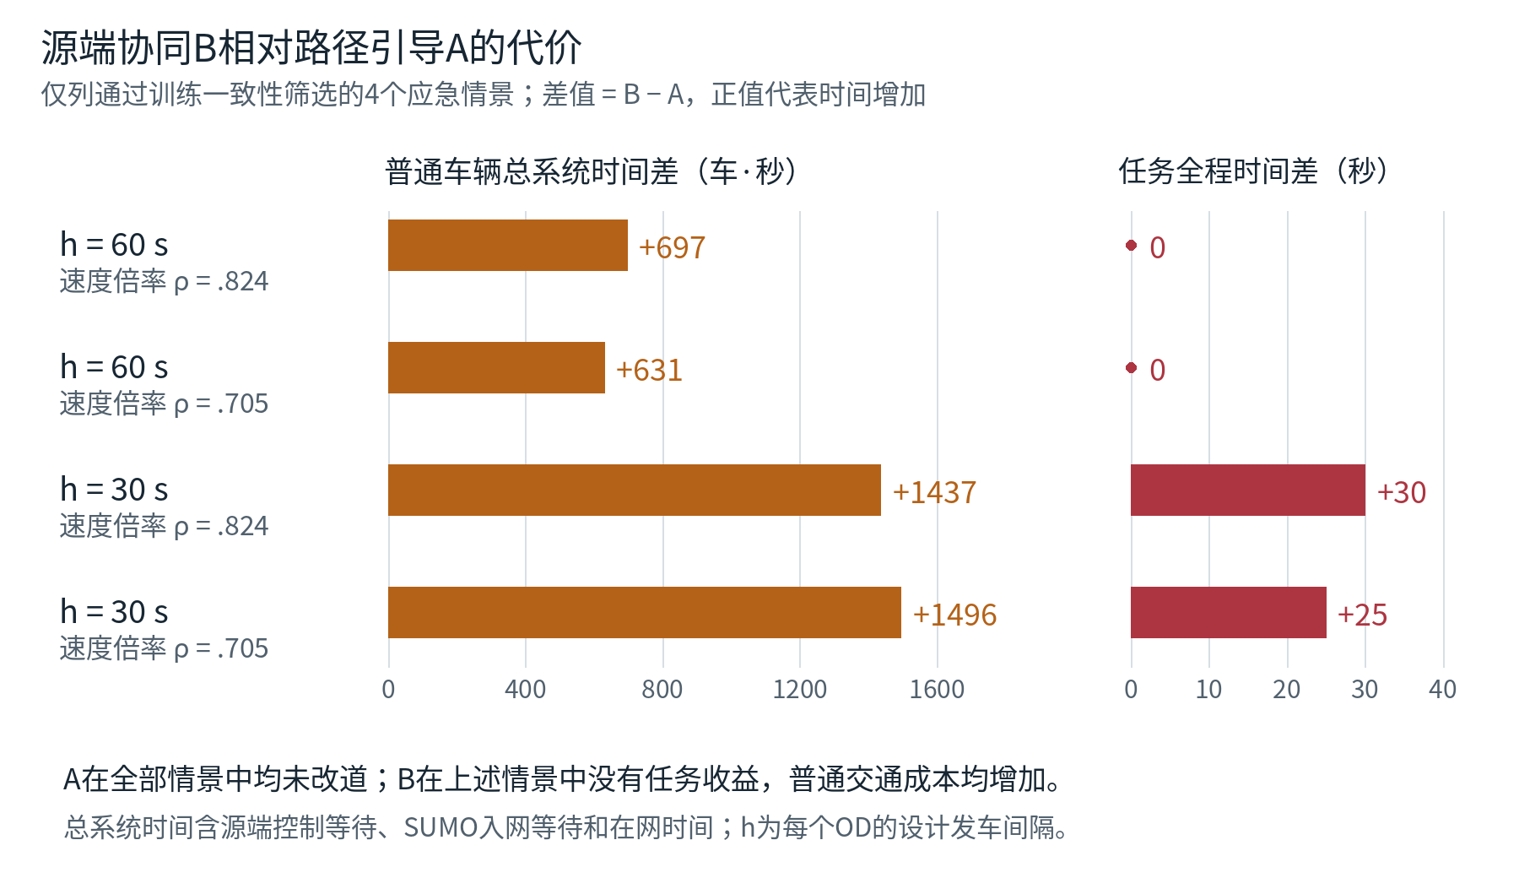
图3 通过训练筛选的四组B相对A耗时变化。AI辅助统计；正值表示增加，单位按各面板标注。

8 时空对应、系统封装与复现

8.1 观测时间与反事实时间轴
采集时钟、统计窗口、仿真计算步和回放采样分别保存。空间上，外部边映射至百度有向折线，内部路口连接为仿真生成；时间上，FCD记录实际仿真位置与速度[14]，轨迹图采用5秒输出，控制与统计仍按1秒推进。显示的模拟车辆不是百度监测车辆，不把平滑动画当作实测轨迹。
时间层 | 时间尺度或关键点 | 含义
官方采集 | 路况约120秒，路线约300秒 | 保存请求与接收时刻
标定时间 | 预热1200，背景至2400，终点4800秒 | 固定探针测量直接在网时间
治理事件 | t=1800—2400秒 | 同时发布并开始，持续600秒
保障任务 | t=1920秒 | 任务发布后才允许B启动
治理背景与观察 | 背景至3000，观察至6000秒 | 保留完整到达和等待成本
计算与回放 | 1秒计算，5秒FCD | 数值状态与展示采样分离

治理时间轴为在冻结训练状态上叠加反事实事件，并非重建某次真实事故。图4展示30秒需求强事件下A/B的实际FCD与源端等待时间序列；车辆轨迹取5秒FCD，源端等待取30秒日志样本，底层仿真和控制仍按1秒推进。图中的事件带和任务线对应上述模拟时刻，观测图则使用实际采集日期。二者通过同一路网和标定参数相联系，不能把模拟秒数直接冒充某日现场发生时间。
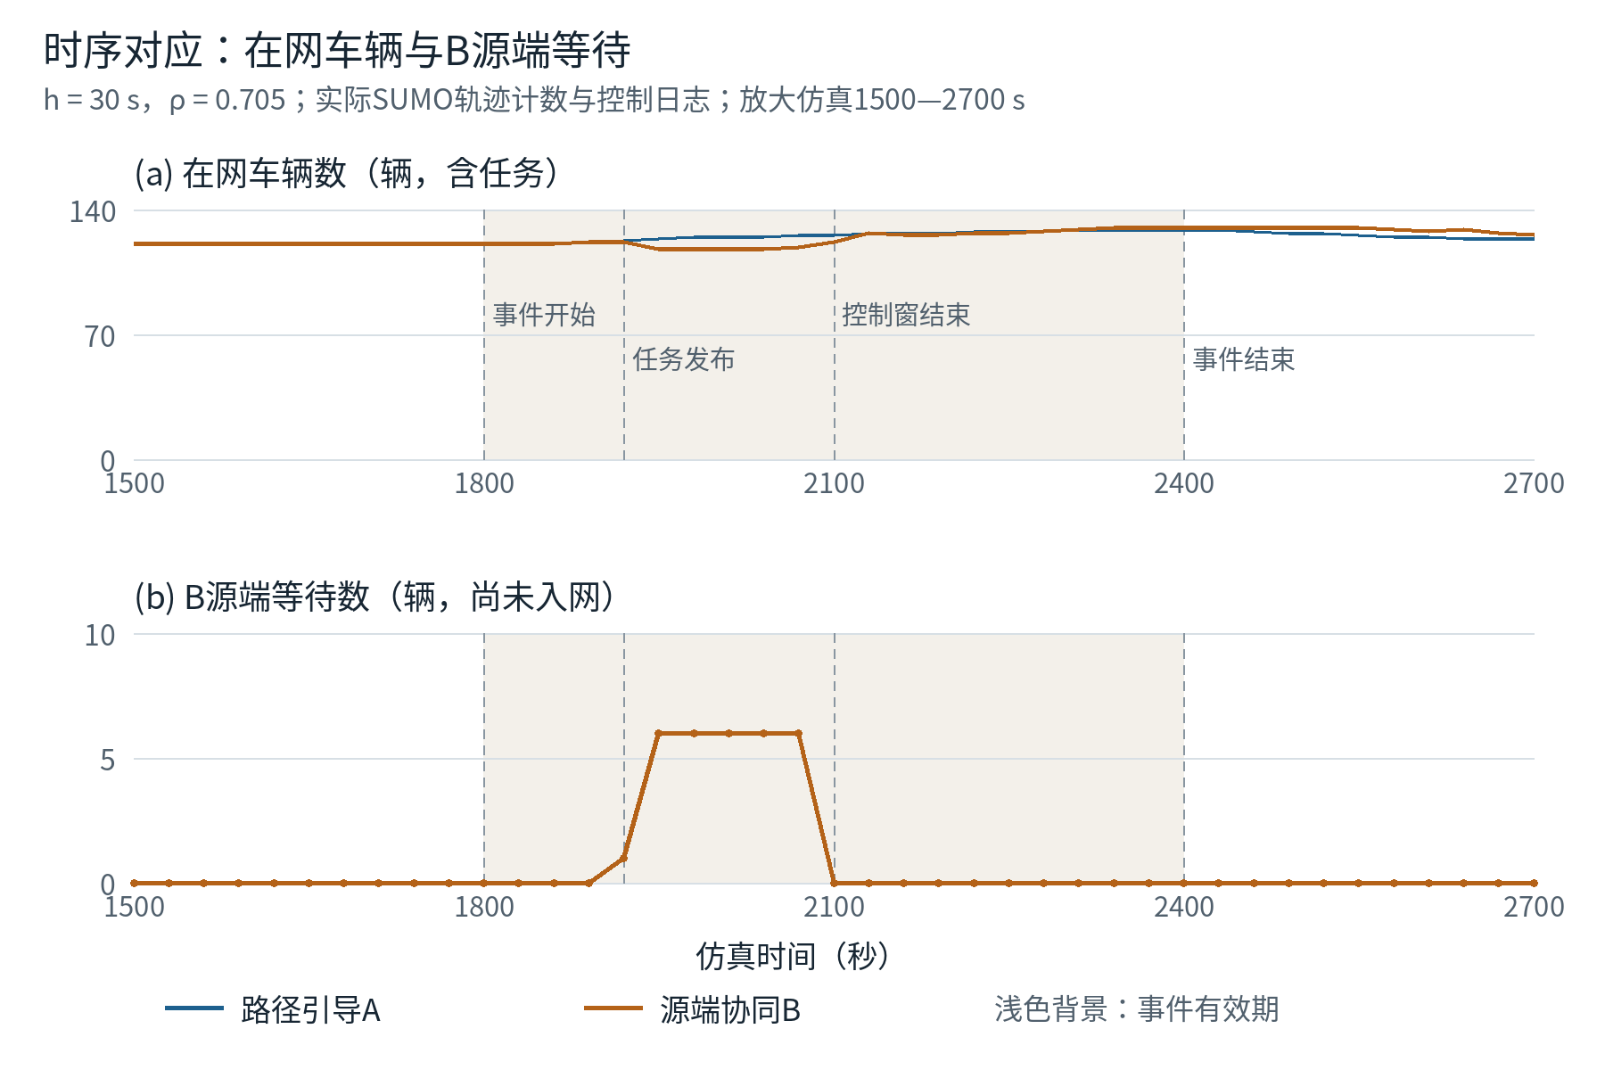
图4 30秒需求档较强事件的实际仿真时序。AI辅助统计FCD与源端队列；横轴为模拟秒。

8.2 一体化系统与结果校验
系统采用Python组织数据、配置、标定和结果，工作区内SUMO执行微观模型；只读说明入口为python3 project_v2.py。数据层保存原始响应和结构化快照，模型层保存规范图与参数，实验层保存每个候选、治理输入和输出，展示层读取冻结摘要与轨迹。只读查看不启动采集、重新优化或修改原始数据。
完整复现链包括观测重建、路网规范化、内部标定、留出评价、治理和汇总。现有正式目录冻结保留；不同协议须使用独立工作副本；治理程序亦支持显式指定独立输出目录。148项实际测试通过，独立审查覆盖221个标定候选、44个治理运行及其配对；265个正式运行共7640项产物摘要一致。完整XML保留于工作区，支撑包保存必要的小结果与两组图示FCD；重算需在独立工作副本安装指定SUMO与依赖，包内不捆绑工具环境。标定入口在已有fit时拒绝覆盖，应保留正式证据后在工作副本执行。该证据用于检验程序行为和数据完整性，不替代缺失的现场测量。
独立复算保存失败和修正历史，未只展示最后一次成功。公开产物与私密账户配置分离，论文、日志展示及提交材料不得含AK、SK、签名或含凭据URL。本项目新增工具与依赖设置在工作区，未修改系统或原有Conda环境；程序提供Python入口，必要版本及依赖写入支撑说明。本节封装与技术校验由AI辅助完成。

9 结果讨论与适用边界

9.1 已获得的结论
第一，官方路线数据能够支撑所选街区方向图和完整候选，但需处理不同折线对同物理道路的重复采样。归并前后保存映射与运行检测，比仅观察地图是否相似更能发现拓扑问题。
第二，在SUMO内部估计有效运行约束，可以使直接车辆时间接近训练期路线中位ETA。其意义在于模型运动本身受到时间观测约束；它不意味着所有微观参数已真实恢复。两档不同需求均通过筛选，是交通量不可唯一识别的实证表现。
第三，治理效果由可执行动作、共同瓶颈、需求和控制成本共同决定。A无改道可由阈值直接解释，B无任务收益且增加普通成本可由完整配对证据确认。选择性展示高需求诊断中的局部收益会混淆模型适用性，故本文保留全部运行及负结果。

9.2 未识别量与下一步证据
研究限制主要在三方面。其一，两段周末短窗口、四条相关ETA不足以描述长期交通分布，跨日高估表明固定参数难以适应状态变化。其二，一条有效通道、priority规则和同质小客车不能重现真实信号、非机动车和停车干扰；有效慢行与真实停走机制可产生相似总时间。其三，控制服从率、源端覆盖率和真实急救入口未核验，B仅是给定权限下的仿真机制。
最有价值的补充数据应优先直接减少上述不可识别性：同一断面分时车次和转向计数用于约束需求，路口相位与排队记录用于区分慢行和红灯等待，同步车辆轨迹用于检验加减速与旅行时间分解。增加同一ETA接口请求次数虽能描述变化，却不能替代这些不同类型的观测。
已核查的上海高精度车辆轨迹数据[15]及作者数据目录[16]可作为轨迹处理和方法验证参考，但采样地点、日期和对象不同，不能移植为瑞金医院当日实测流量；本研究仅核查目录，没有将其轨迹纳入标定。公开数据可提供方法先验，最终当地状态仍应由对应时空范围的观测约束。
后续改进可采用滚动时段状态估计、增加独立流量约束、细化真实信号与交通参与者，再对治理策略实施新的留出验证。本轮未完成随机异质性、多种子、步长0.5秒以及300/900秒事件时长试验，不能把建议列为已执行稳健性结论。

10 结论
本文针对B题三种交通情景，构建了基于百度官方GIS、可回溯方向图、SUMO内部反演和同条件控制对照的一体化研究系统。规范化两处重复采样后，研究路网含305条外部有向分段与308个允许转向；100次路况和160条有效ETA构成有限观测基础。
一般交通模型通过低维仿真循环实际计算221个候选，30秒需求档获得最小训练目标，四OD直接时间误差均在工程筛选范围内；60秒档也通过，真实需求因而仍不唯一。跨日MAE为206.29秒，未优于简单训练中位基准，模型的时间泛化仍有限。
有来源的完整事件范围与速度倍率下，44组治理全部完成且物理检查通过。A因共同必经段与绕行成本未换路；通过训练筛选的B情景中，任务时间未缩短，普通总成本均增加。当前模型支持说明这些策略的适用边界，未支持宣称其普遍改善交通。参数来源分级、内部状态与时间的一致性检查、解析换路阈值和完整逐车成本构成本文的主要方法贡献。

参考文献
[1] 全国大学生仿真建模应用挑战赛组委会，2026年第二届全国大学生仿真建模应用挑战赛B题：嵌入GIS数据的智慧交通数字孪生建模与治理仿真，赛题文件，第1—5页，2026。
[2] 百度地图开放平台，驾车路线规划（轻量级路线规划），百度地图开放平台官方文档，访问日期：2026-10-18。 在线原文：lbsyun.baidu.com
[3] 百度地图开放平台，实时路况：矩形区域查询，百度地图开放平台官方文档，访问日期：2026-10-18。 在线原文：lbsyun.baidu.com
[4] 上海交通大学医学院附属瑞金医院，上海交通大学医学院附属瑞金医院消化道肿瘤临床诊疗中心项目（调整）环境影响报告，上海市黄浦区政府公示，PDF第107、110、168页（正文第103、106、164页），访问日期：2026-10-18。 在线原文：www.shhuangpu.gov.cn
[5] Eclipse SUMO，PlainXML，SUMO官方文档，访问日期：2026-10-18。 在线原文：sumo.dlr.de
[6] Eclipse SUMO，Definition of Vehicles, Vehicle Types, and Routes，SUMO官方文档，访问日期：2026-10-18。 在线原文：sumo.dlr.de
[7] Eclipse SUMO，San Pablo Dam Calibration Tutorial，SUMO官方文档，访问日期：2026-10-18。 在线原文：sumo.dlr.de
[8] aonurakman，demandify：基于SUMO的交通需求估计项目，作者代码仓库，访问日期：2026-10-18。 在线原文：github.com
[9] Federal Highway Administration，Traffic Analysis Toolbox Volume III: Guidelines for Applying Traffic Microsimulation Modeling Software，Chapter 5: Calibration，2019，访问日期：2026-10-18。 在线原文：ops.fhwa.dot.gov
[10] Eclipse SUMO，Summary Output，SUMO官方文档，访问日期：2026-10-18。 在线原文：sumo.dlr.de
[11] Eclipse SUMO，Lane- or Edge-based Traffic Measures，SUMO官方文档，访问日期：2026-10-18。 在线原文：sumo.dlr.de
[12] Eclipse SUMO，Variable Speed Signs，SUMO官方文档，访问日期：2026-10-18。 在线原文：eclipse.dev
[13] Eclipse SUMO，TraCI: Change Vehicle State，SUMO官方文档，访问日期：2026-10-18。 在线原文：eclipse.dev
[14] Eclipse SUMO，FCDOutput，SUMO官方文档，访问日期：2026-10-18。 在线原文：eclipse.dev
[15] Zhao J., Ma R., Wang M.，High-precision vehicle trajectory data from an intersection in Shanghai: A unique dataset for microscopic traffic flow studies collected by drone and GNSS receiver，Data in Brief，57：110864，2024，DOI:10.1016/j.dib.2024.110864。 在线原文：pmc.ncbi.nlm.nih.gov
[16] Ma R., Zhao J., Wang M.，A high-precision vehicle trajectory dataset in Shanghai，Mendeley Data，Version 1，2024，DOI:10.17632/yx7sy7frnh.1，访问日期：2026-10-18。 在线原文：data.mendeley.com
[17] OpenAI Codex，具体模型快照与版本发布日期未提供，OpenAI，使用日期：2026-10-17至2026-10-18。

AI工具使用声明
本研究使用OpenAI Codex辅助[17]，应用于数据质量审查、公开来源整理、路网修正、模型与算法设计、程序实现、参数搜索、实验编排、结果解释、图表和论文初稿。具体模型快照及发布日期未获得可核查信息，不编造版本。本文各相关章节已标注贡献，详细使用目的、关键脱敏交互、采纳内容和人工修改情况另列《AI工具使用详情说明》。
百度原始响应、公开环评资料及SUMO实际输出分别保留来源，AI未生成原始实测记录。当前稿不声称参赛队员已经独立完成核心建模、仿真实现与分析，也不把自动交叉审查当作人工复核。参赛队须依据赛方规定完成必要的独立工作和实质修订，并如实补充人工修改记录后决定提交。该声明描述实际使用情况，不将AI辅助程度自动视为已满足竞赛规定。

附录A 支撑材料目录与结果索引
下列目录列出本文V2研究对应的复现材料。V2支撑包B_support_v2.zip按SUPPORT_MANIFEST.json清单收录脚本、脱敏原始数据、必要小结果、图示所用两组FCD、只读页面和AI说明，不捆绑工具环境；完整运行XML保留工作区并可重建。环评原文较大，由参考文献链接、摘录与文件摘要定位。正式提交须核对论文、视频和支撑包版本一致，历史V1视频不代表本文结论。
文件或目录 | 内容与对应章节
config/inverse_estimation_v2.json | 需求、内部搜索、筛选与计时协议；第4章
data/raw/baidu/正式四会话 | 脱敏原始响应、请求/接收记录；第2章
data/processed/identification_v2/ | 160路线、600步骤、统计与来源清单；第2、4章
data/processed/baidu/route_catalog_v2.json | 305边、308转向及完整候选；第3章
data/processed/baidu/route_catalog_v2_mapping.json | 原边到规范链及几何核查；第3章
research/parameter_audit/ | 48项参数、26来源、本地计数、事件依据；第2、6章
scripts/prepare_observations_v2.py | 原始观测结构化与去重
scripts/normalize_network_v2.py | 两处同向重复采样归并
scripts/sumo_inverse_engine.py | 实际SUMO运行、探针和状态提取
scripts/calibrate_inverse_v2.py | 标定、候选记录与留出评价
scripts/run_governance_v2.py | 44组治理与同条件配对
outputs/identification_v2/calibration/ | 221候选、入选解、评价、条件状态；第4、5章
outputs/governance_v2/ | 全44组汇总、32配对、逐车损益、路径阈值；第6、7章
outputs/quality/v2_* | 测试、独立复算、方法审查与摘要核验；第8章
project_v2.py、outputs/revision_v2/ | 只读Python入口与冻结结果说明
manuscript/v2/及论文构建脚本 | 本文来源文本、文献、图表与导出记录
outputs/paper_v2/ai_usage.pdf | 工具、环节、脱敏交互、实际人工修改记录

全44组结果按需求h∈{60,30,18,15}分层，每层依次包含S1及两档事件下的S2固定/A、S3固定/A/B。读取时须同时核对“物理完整”与“通过训练筛选”，后者为否的运行仅作诊断；不得从单一字段或历史版本提取正收益。完整参数和逐车数据由上述索引定位，避免正文表格四舍五入影响复算。

